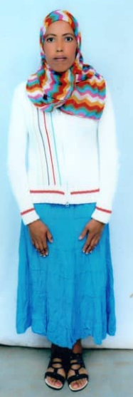
Knowledge of Language
MUNA
0555570002

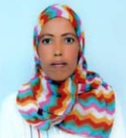
English |  | اللغة العربية
Poor | OK |  | لاشي
Fair |  |  | وسط
Fluent |  | OK | ممتاز
Previous Employment Abroad الخبرة خارج البلد
Full Name |  | الاسم الكامل
Passport No |  | رقم الجواز
Place of Issue |  | مكان الاصدار
Nationality |  | الجنسية
Religion |  | الديانة
Date OF Birth |  | العمر
Place of Birth |  | مكان الميلاد
Marital Status |  | الحاة الاجتماعية
Height |  | الطول
Weight |  | الوزن
Country البلد | Period المدة
U.A.E
Skills المهارات
Baby Sitting | OK | تربية الاطفال
Cleaning | OK | التنظيف
Cooking | OK | الطبخ
Washing | OK | الغسيل
№ of Kids |  | الخياطة

